[紡織產業智慧整合服務計畫]
『全球變局下紡織產業重塑供應鏈競爭力』交流會
在當前劇烈震盪的全球經貿環境中，臺灣業者正面臨前所未有的複合式挑戰。美國關稅角力、地緣政治震盪、淨零碳排及ESG目標，以及AI科技的崛起，已深刻重塑全球供應鏈布局與品牌的採購邏輯；而近期美伊衝突升溫，更進一步凸顯產業在供應鏈穩定上的嚴峻考驗。另一方面，國際品牌對產品性能、供應韌性、永續循環及「非強迫勞動」等合規要求的持續提升，臺灣紡織業正處於轉型的關鍵時刻。
為了掌握產業發展契機，我們必須利用臺灣機能性布料的研發優勢，加速數位轉型與高值化發展，並擴大跨領域應用以重塑產業新價值，進而建立不可替代的技術門檻，轉型為具備「戰略彈性」的供應夥伴。為此，產發署委託紡織所舉辦本次交流會，協助業者重塑競爭力思維、優化整體布局，以精準應對日益複雜的國際經貿環境。本次活動將聚焦：
- 從國際趨勢解析臺灣紡織產業發展契機；
- 導入AI實務應用，提升業務拓展效率，改善打樣耗時及長期人力短缺問題；
- 以創新材料強化產業高值化發展動能；
- 掌握防制強迫勞動及公平招募原則，接軌國際ESG與人權治理要求。
誠摯邀請紡織產業先進蒞臨，與我們共創紡織永續未來的新篇章！
- 指導單位：經濟部產業發展署
- 辦理單位：財團法人紡織產業綜合研究所
- 時間：115年4月30日(星期四) 13：30~16：00
- 地點：億光大樓艾爾法廳 (台北市大安區忠孝東路三段1號3樓)
- 議程：
時 間 | 議 程 內 容 | 主持人 / 主講人
13:00~13:30 | 貴賓報到
13:30~13:35 | 指導單位 代表致詞 | 長官代表  經濟部 產業發展署
13:35~14:05 | 落實公平招募及  《企業防制強迫勞動參考指引》宣導 | 黃偉誠 專委  勞動部 勞動力發展署
14:05~14:45 | 數位賦能：臺灣紡織產業新里程 | 鄭凱方 副主任  財團法人紡織產業綜合研究所
14:45~15:00 | 中場休息
15:00~15:20 | AI驅動：數位轉型與市場拓展新模式 | 吳世長 董事長  縉陽企業有限公司
15:20~15:40 | 從機能到高值：創新材料引領產業升級 | 賴偉仁 組長  財團法人紡織產業綜合研究所
15:40~16:00 | 綜合討論與交流 | 現場來賓
16:00~ | 活動結束、賦歸

- 報名方式：免費參加，報名截止日115/4/28，為讓執行團隊瞭解報名情況，敬請
貴公司事先報名。線上報名連結：

- 聯絡窗口：紡織所企劃處產業推動組 李先生 (02)2391-9109#303
傳真號碼(02)2391-7522
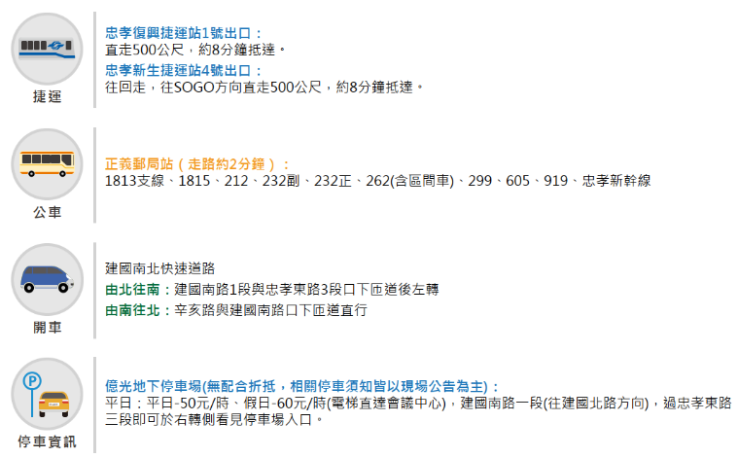
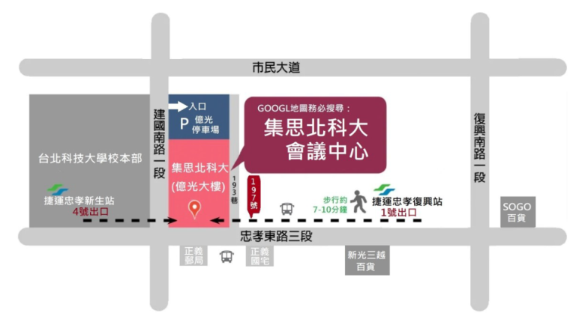
- 交通資訊：
--------------------------------------------------------------------------
活動報名表
主題 | 『全球變局下紡織產業重塑供應鏈競爭力』交流會
時間 | 115年4月30日(四) 下午13：30～16：00
編號 | 姓 名 |  | 職 稱 | E-mail
1
2
3
4
公司名稱 |  |  |  | 電話
聯絡人 |  |  |  | 傳真
※本人同意上述個人資料於即日起～115.12.31 期間，做為本活動報名及會後聯繫之用。
※經濟部產業發展署委託財團法人紡織產業綜合研究所辦理紡織產業智慧轉型整合服務計畫，本活動係依據產業創新條例第九條第二款「提供產業技術及升級輔導」辦理，符合個資法第八條第二項第二款得免告知。(參加者報名方式亦可e-mail至信箱hhlee.1581@ttri.org.tw，活動聯絡人: 紡織所/企劃處產業推動組 李先生，電話：02-2391-9109分機303)

